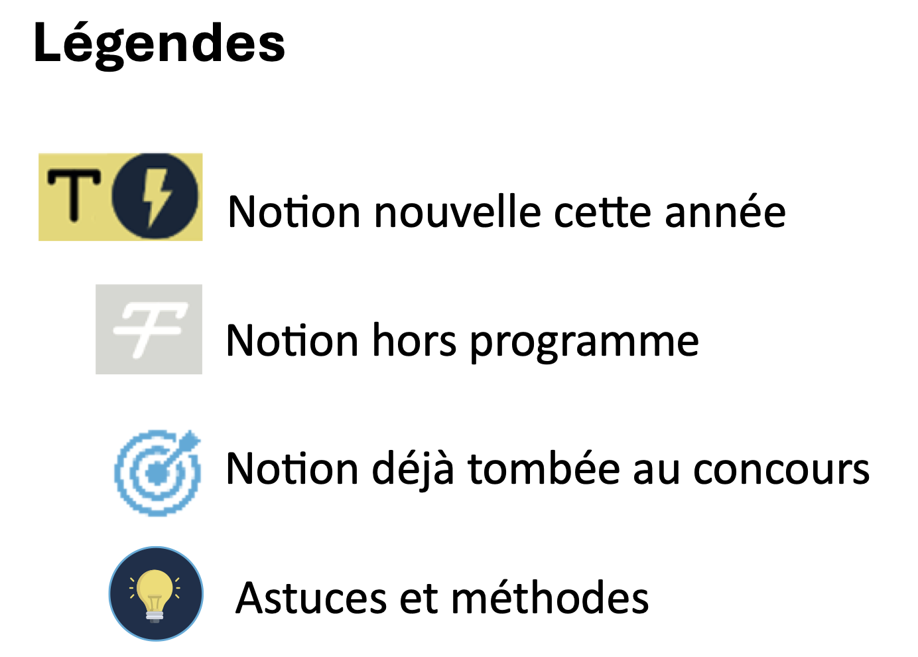
Révisions :

UNIVERSITÉ PARIS EST CRETEIL
2025 - 2026

022 - 2023UNIVERSIT
É DE PARIS2


Pharmacologie
Fiche de cours N°10

Développement préclinique


PLAN

- Introduction

- Caractérisation pharmacologique

- Études toxicologiques

- Étude de mutagénèse

- Étude de cancérogénèse

I. Introduction | Présentation 1/2
Définition | - Le développement d’un médicament est un long processus qui combine des étapes :  - Précliniques : Avant l’administration chez l’Homme  - Cliniques : Essais chez l’Homme  - Le coût du développement d’une molécule innovante est d’environ plusieurs centaines de millions d’euros
Chronologie des étapes de développement d’un médicament | 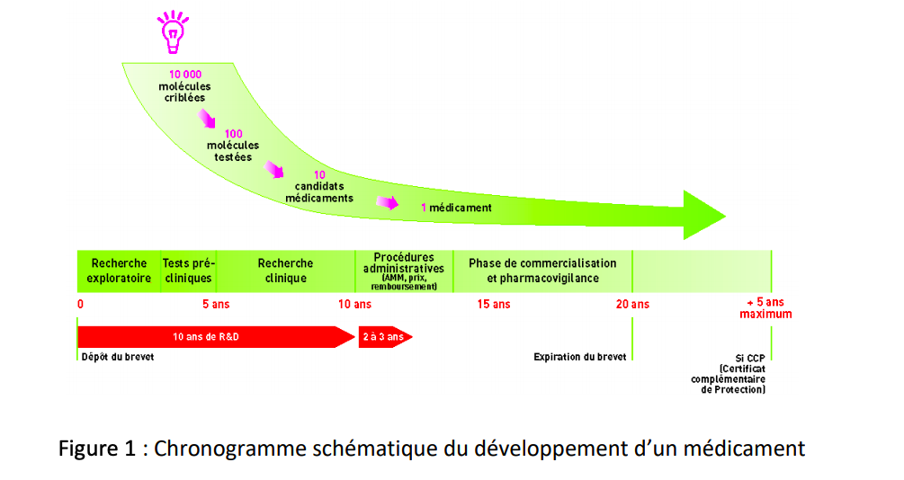
Explications | - La phase préclinique a pour objectif :  - D’amener une molécule, choisie au décours d’un long processus, à sa première administration chez l’Homme (Phase I des études cliniques)  - Pour cela, il faut identifier, sélectionner parmi des très nombreux candidats potentiels, la molécule qui subira un développement complet  - Cela s’effectue au travers de plusieurs phases de sélection (« screening »), qui étudient des chimiothèques contenant de milliers de molécules, pour n’en retenir que quelques-unes, qui subiront des tests plus approfondis pour aboutir au choix de la molécule, qui sera développée pour être candidate à une administration chez l’Homme, au cours du développement clinique (phases I à III)  - Les dossiers précliniques et cliniques permettent ensuite de demander l’autorisation de mise sur le marché (AMM) pour un médicament déterminé, et de passer à la phase de commercialisation au cours de laquelle seront réalisés les essais cliniques de phase IV  - A partir du dépôt de brevet, qui se fait lors de la découverte de la molécule, il faut compter :  - 10 ans de recherche et développement  - 2 à 3 ans de procédures administratives pour seulement 7 à 8 ans de retour sur investissement  - Au bout de 20 ans, le brevet est expiré et il est possible de développer des génériques pour ce médicament

I. Introduction | Présentation 2/2
L’objectif de l’étude préclinique | - Les études précliniques ont pour objectifs généraux de définir la potentielle valeur thérapeutique de la molécule développée et de sécuriser la première administration du candidat médicament chez l’Homme  - Dans ce chapitre, on se limite aux caractérisations pharmacologiques et toxicologiques  - Il ne faut oublier toutes les caractérisations et le développement effectué pour mieux connaitre la molécule elle-même (Caractéristiques physico-chimiques, mise au point des méthodes d’identification et de dosage, conditions de stabilité de la molécule...) et pour préparer les études chroniques chez l’animal et la future administration chez l’Homme (études de formulation galénique)  - Ainsi les développements précliniques pharmacologiques et toxicologiques auront pour objectifs :  - D’identifier les organes cibles du médicament et de caractériser l’interaction ligand-cible (Ex : caractérisation de l’affinité et des modalités d’interaction)  - D’identifier les effets bénéfiques supports du futur effet thérapeutique dans des situations pathologiques expérimentales et d’établir une relation dose-effet  - De comprendre le mécanisme d’action de la molécule  - D’identifier les effets toxiques potentiels et de relier ces effets à l’exposition à la molécule étudiée ou à ses métabolites  - D’identifier l’espèce animale la plus prédictive des effets chez l’Homme  - De déterminer les niveaux de doses qui seront administrés à l’Homme
Différentes étapes | - Déterminer la cible choisie pour le futur développement  - Sélectionner les ligands de ces cibles  - Réaliser les études de pharmacologie expérimentale  - Etudier la pharmacocinétique et le métabolisme du médicament  - Etablir la relation entre la concentration plasmatique et les effets du médicament  - Réaliser les études toxicologiques

II. Caractérisation pharmacologique | PK et PD
Propriétés pharmacodynamiques | - Les propriétés pharmacodynamiques sont étudiées sur des modèles in silico, cellulaires et/ou tissulaires  - Les investigations pourront également faire appel, selon les cas, à l’utilisation d’organises isolés et à des modèles animaux (Porteurs ou non de la pathologie ciblée) et à des animaux  - Il s’agit principalement :  - De déterminer le(s) mécanisme(s) d’action de la molécule et de caractériser la liaison ligand-cible  - De définir l’effet qui justifiera l’investigation d’un effet thérapeutique chez l’Homme en établissant une relation dose-effet  - De prévoir au maximum les effets délétères notamment grâce à des études standardisées dites de « Pharmacologie de sécurité »
Propriétés pharmacocinétiques | - Il s’agit de caractériser le devenir du médicament dans l’organisme : Ses conditions d’absorption, de distribution, de métabolisme et d’élimination  - Au stade préclinique, il s’agit d’établir ce profil pharmacocinétique chez l’animal  - Les propriétés pharmacocinétiques sont étudiées sur trois espèces animales , en privilégiant la voie d’administration la plus pertinente compte-tenu de celle prévue chez l’Homme

III. Études toxicologiques | Effet potentiellement toxique du candidat médicament
Généralités | - Ces études toxicologiques doivent être menées dans le respect des bonnes pratiques de laboratoires et selon des normes définies qui décrivent avec précision les conditions de réalisation des tests chez l’animal  - En fonction des tests, ceux-ci peuvent être réalisés sur une ou plusieurs espèces (Rongeur et/ou non-rongeur) ainsi que sur un ou deux sexes  - Les voies d’administrations seront notamment celles prévues chez l’Homme  - Des dosages plasmatiques du médicament sont effectués régulièrement
Toxicité aigüe | - Ces études permettent de déterminer la dose maximale tolérée  - Une dose unique est administrée et le suivi dure au moins 14 jours  - Ces études nécessitent une autopsie et un examen histopathologique
Toxicité subaigüe | - La toxicité subaigüe est évaluée par l’administration répétées sur 28 jours  - Trois doses sont testées (Faible, moyenne, forte devant révéler des effets toxiques) contre des témoins ne recevant pas la molécule  - Ces études nécessitent une autopsie et un examen histopathologique
Toxicité chronique | - La toxicité chronique est évaluée sur le long terme après des administrations réitérées pendant au moins 3 mois  - Trois doses sont testées (Faible, moyenne et toxique) et des animaux ne recevant pas la molécule servent de témoins  - Ces études nécessitent une autopsie et un examen histopathologique  - Elles permettent de déterminer la dose maximale sans effet toxique observable
Surveillance des études de toxicité aiguë, subaigüe et chronique | - Au cours de ces études, les animaux nécessitent une surveillance clinique de leur poids, de leurs consommations alimentaires, de leur comportement  - Les grandes fonctions (Cœur, poumons, reins, foie…) font l’objet d’une évaluation systématique et approfondie.  - L’étude anatomopathologique est indispensable pour rechercher une éventuelle toxicité d’organe
Étude de reprotoxicité | - Les études de reprotoxicité sont devenues obligatoires suite à un scandale sanitaire dû un médicament commercialisé dans les années 1950-60, le thalidomide, utilisé comme antiémétique chez la femme enceinte  - Ses effets tératogènes ont provoqué de graves malformations congénitales des membres (Phocomélie) chez 15 000 fœtus  - La molécule étudiée est administrée chez des animaux mâles et femelles recevant la molécule étudiée avant l’accouplement et chez des femelles gestantes, en utilisant une escalade de doses  - Ces études de reprotoxicité se divisent en 3 segments :  - L’étude de fertilité et d’embryogénèse :  - Chez les femelles, il s’agit : d’étudier le comportement d’accouplement, d’examiner les gonades, de déterminer le nombre de fœtus implantés, leur viabilité, leur poids et leur sexe ratio, d’identifier d’éventuelles anomalies fœtales, de surveiller la descendance  - Chez les mâles, il s’agit : d’étudier le comportement d’accouplement, d’examiner les gonades, d’étudier la spermatogénèse  - L’étude d’embryo-foetotoxicité et de tératogénicité :  - L’embryotoxicité est l’atteinte de l’embryon, la foetotoxicité, celle du fœtus  - Lorsque la descendance est atteinte, il s’agit alors de tératogénicité  - Pour ces études, les femelles sont exposées à la molécule, au cours de l’organogénèse  - Il s’agit d’examiner les portées en termes de survie, poids, sexe ratio, malformations externes ou internes  - L’étude de péri- et post-natalité :  - Ces études sont réalisées au cours de la lactation et du développement de la descendance

IV. Étude de mutagénèse | Nouvelle mutation induite ?
Définition | - Une mutation est une modification permanente et transmissible de l’ADN :  - Si elle concerne les cellules germinales, elle présente un risque héréditaire pour la descendance  - Si elle concerne les cellules somatiques, elle ne sera pas transmise à la descendance  - Une mutation silencieuse, létale ou réparée n’aura pas de conséquence :  - En revanche, si la réparation est erronée, elle peut entraîner un risque cancérogène pour l’individu
Tests de mutagénèse | - Plusieurs tests peuvent être réalisés in vitro ou in vivo  - Le test d’Ames est un test de mutation sur bactéries  - Le test d’aberrations chromosomiques est effectué in vitro sur des cellules de mammifères ou de lymphome de souris, et in vivo sur des cellules hématopoïétiques de rongeurs  - Les résultats de mutagénicité sont classés en référence aux effets héréditaires

V. Étude de cancérogénèse | Nouveau cancer induit ?
Généralités | - L’objectif de ces études est de mettre en évidence d’éventuelles apparitions de tumeurs sur des lots d’animaux recevant la molécule pendant une grande partie de leur vie  - La molécule étudiée est administrée à des rongeurs (rats et souris) durant toute leur vie (au moins 2 ans)  - Trois doses sont utilisées , la dose la plus forte étant proche de la dose maximale tolérée  - Ce sont les tumeurs hépatiques qui sont le plus fréquemment observées dans ces études

Conclusion | Bilan
A retenir | - Le développement préclinique est une étape indispensable du développement du médicament  - A leur terme lorsqu’une molécule est jugée suffisamment sûre et efficace, ces études permettent de pouvoir justifier l’investigation clinique future chez l’Homme

